Ч+ВАШ РЕСПУБЛИКИ  В+РМАР РАЙОНĚ |  | ЧУВАШСКАЯ РЕСПУБЛИКАУРМАРСКИЙ РАЙОН
КĔТЕСНЕР ЯЛ ПОСЕЛЕНИЙĚН  АДМИНИСТРАЦИЙЕН ПУСЛАХЕ  ЙЫШĂНУ  « 13» сурла 2018 c № 31  Кĕтеснер ялĕ |  | ГЛАВА  КУДЕСНЕРСКОГО СЕЛЬСКОГО  ПОСЕЛЕНИЯ  ПОСТАНОВЛЕНИЕ  « 13 » августа 2018 г. № 31  деревня Кудеснеры

О назначении публичных слушаний по рассмотрению проекта внесения изменений в Правила землепользования и застройки Кудеснерского сельского поселения

В соответствии со ст. 32 Градостроительного кодекса Российской Федерации, ст. 18 Закона Чувашской Республики «О регулировании градостроительной деятельности в Чувашской Республике», Положением о составе, порядке подготовки проекта генерального плана Кудеснерского сельского поселения и внесение в него изменений, составе и порядке подготовки планов реализации генерального плана Кудеснерского сельского поселения, утвержденным решением Собрания депутатов Кудеснерского сельского поселения № 41 от 16.01 2016 г.
ПОСТАНОВЛЯЮ:

- Назначить публичные слушания по рассмотрению проекта внесения изменений в Правила землепользования и застройки Кудеснерского сельского поселения Урмарского района на 15 октября 2018 г. в 14 часов в здании администрации Кудеснерского сельского поселения по адресу: Чувашская Республика, Урмарский район, д. Кудеснеры, ул. Виськил, д. 8.

ПРОЕКТ РЕШЕНИЯ

1. Внести изменения в Правила землепользования и застройки Кудеснерского сельского поселения Урмарского района Чувашской Республики следующие изменения:
1) внести изменения в карту градостроительного зонирования и зон с особыми условиями использования территории Правил землепользования и застройки Кудеснерского сельского поселения, в части:
а) отображения на карте градостроительного зонирования и зон с особыми условиями использования территории земель лесного фонда (Л) вместо территориальной зоны рекреационного назначения (Р) с западной стороны дер. Кудеснеры (приложение 1);
б) отображения на карте градостроительного зонирования и зон с особыми условиями использования территории территориальной зоны застройки индивидуальными жилыми домами (Ж-1) вместо части территориальной зоны рекреационного назначения (Р) в дер. Старые Щелканы (приложение 2);
в) отображения на карте градостроительного зонирования и зон с особыми условиями использования территории земель сельскохозяйственных угодий в составе земель сельскохозяйственного назначения (СХ-1) вместо части территориальной зоны сельскохозяйственного использования (СХ-2) с юго-западной стороны дер. Кудеснеры (приложение 3);
г) отображения на карте градостроительного зонирования и зон с особыми условиями использования территории земель сельскохозяйственных угодий в составе земель сельскохозяйственного назначения (СХ-1) вместо части территориальной зоны сельскохозяйственного использования (СХ-2) с восточной стороны дер. Кудеснеры (приложение 4);
д) отображения на карте градостроительного зонирования и зон с особыми условиями использования территории территориальной зоны сельскохозяйственного использования (СХ-2) вместо части земель сельскохозяйственных угодий в составе земель сельскохозяйственного назначения (СХ-1) с юго-западной стороны дер. Кудеснеры (приложение 5);
е) отображения на карте градостроительного зонирования и зон с особыми условиями использования территории земель сельскохозяйственных угодий в составе земель сельскохозяйственного назначения (СХ-1) вместо части территориальной зоны сельскохозяйственного использования (СХ-2) с восточной стороны дер. Избеби (приложение 6);
ж) отображения на карте градостроительного зонирования и зон с особыми условиями использования территории территориальной зоны сельскохозяйственного использования (СХ-2) вместо части земель сельскохозяйственных угодий в составе земель сельскохозяйственного назначения (СХ-1) с юго-западной стороны дер. Избеби (приложение 7).
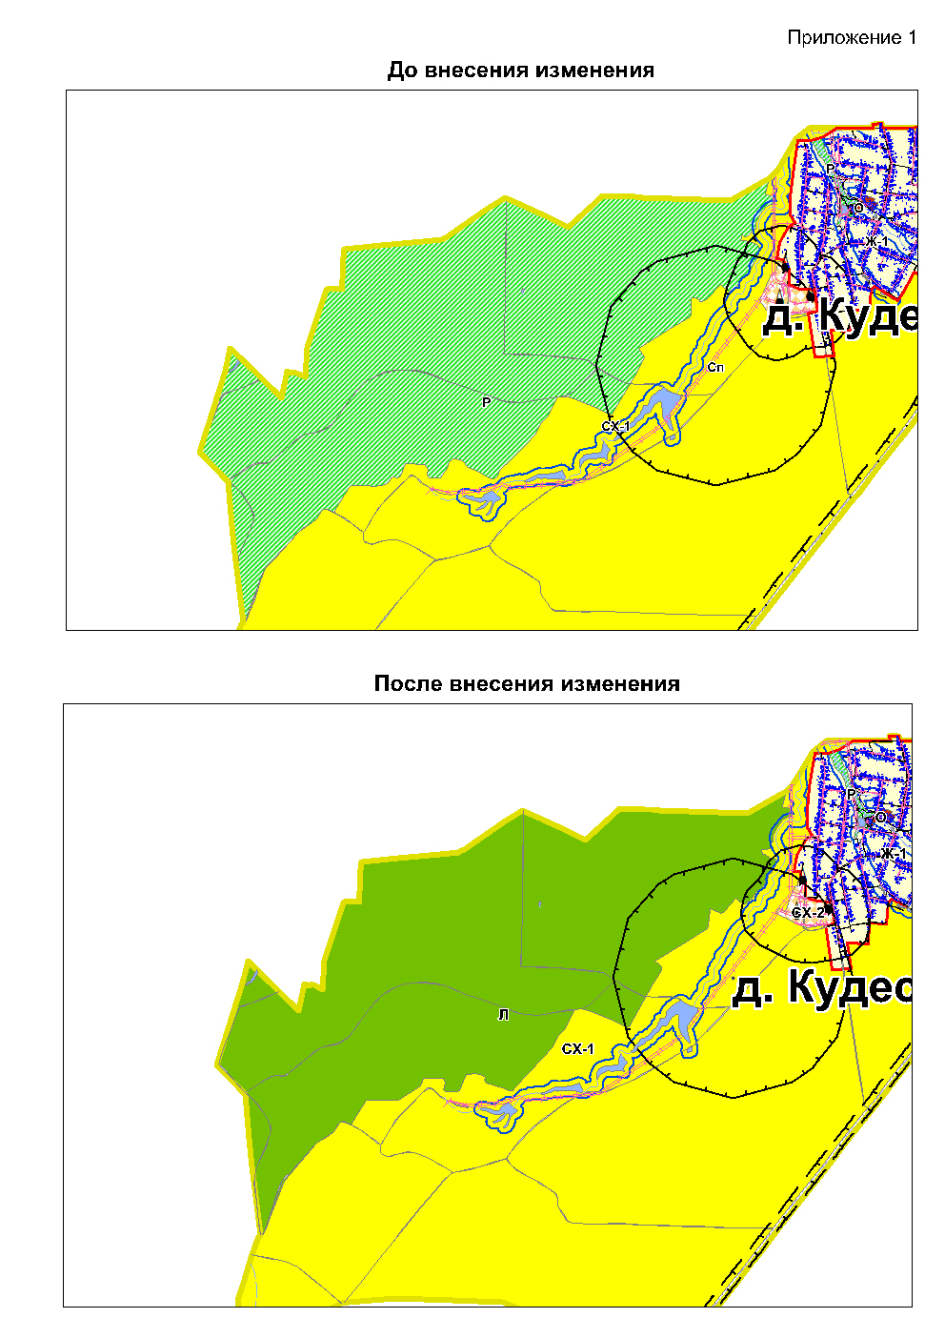

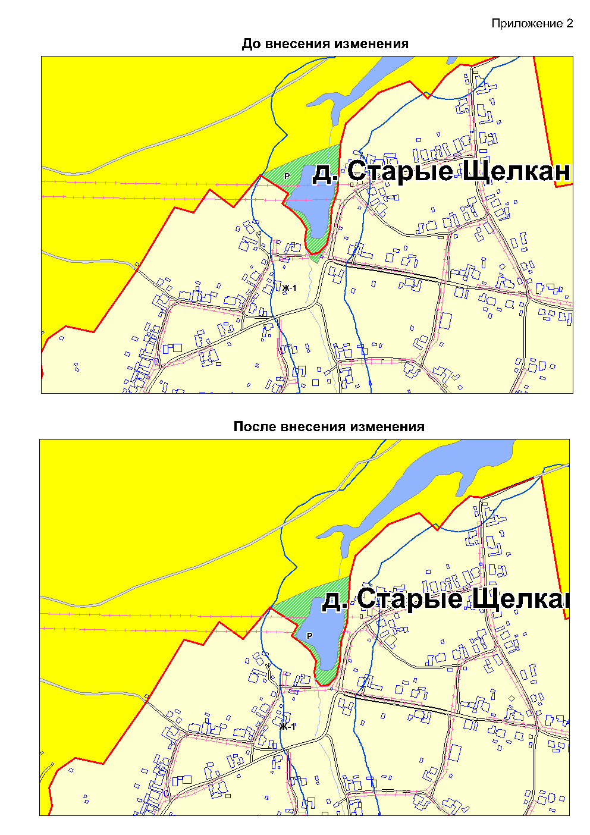

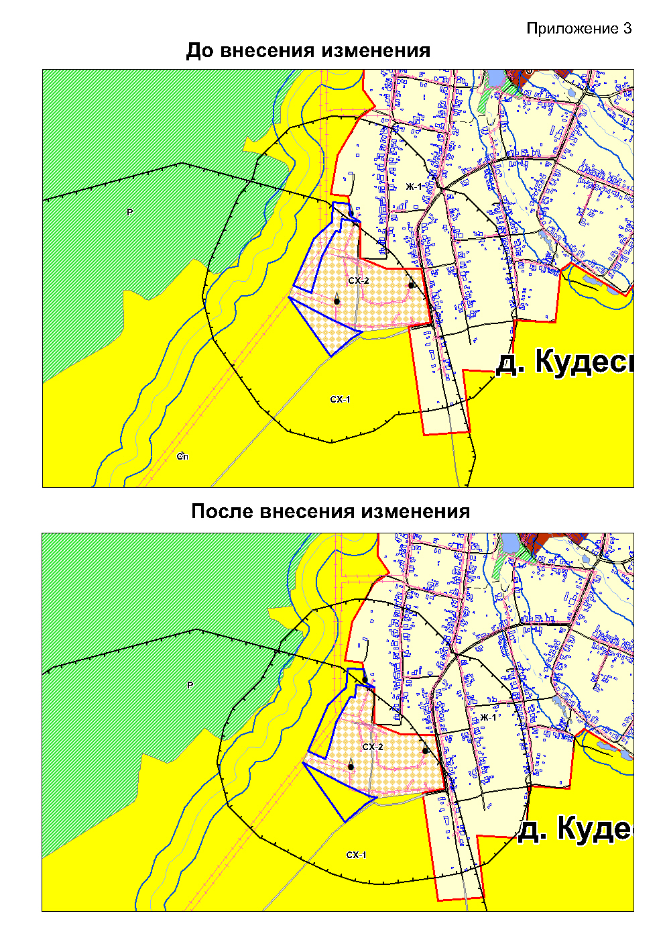

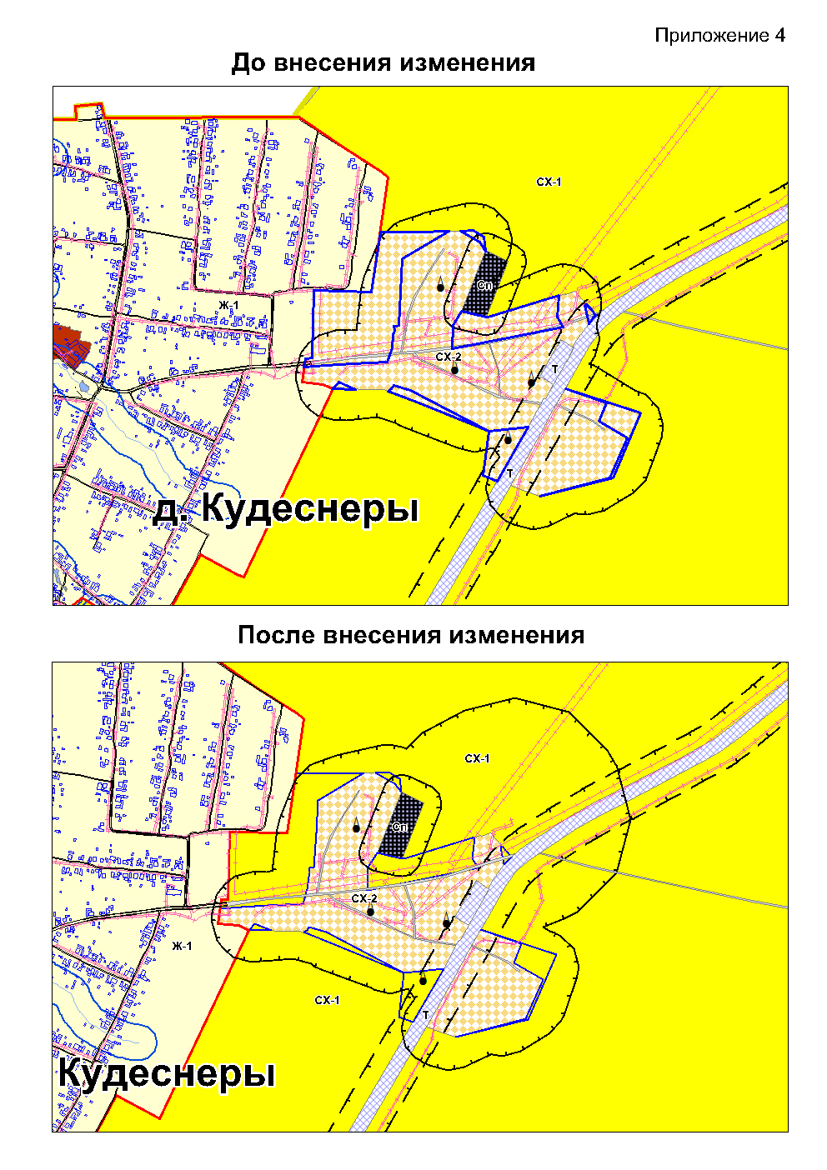

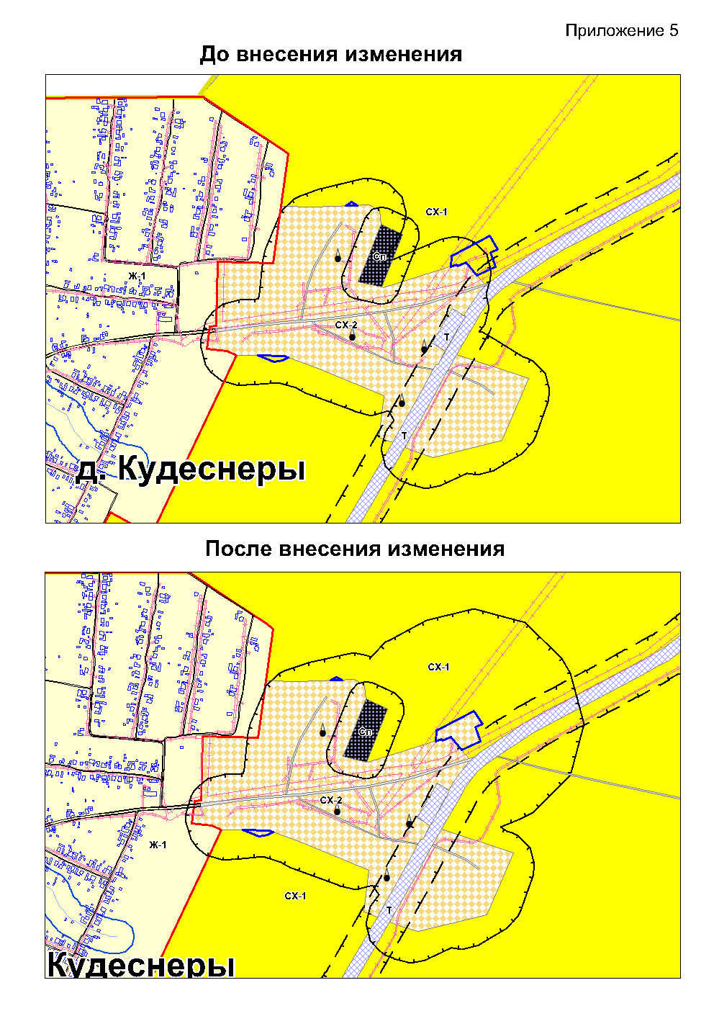

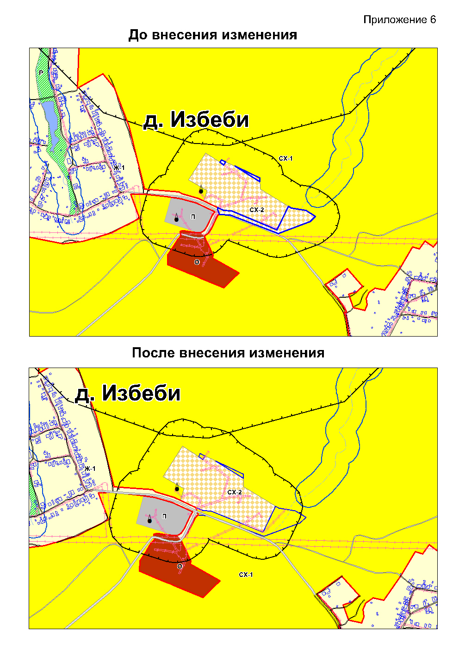

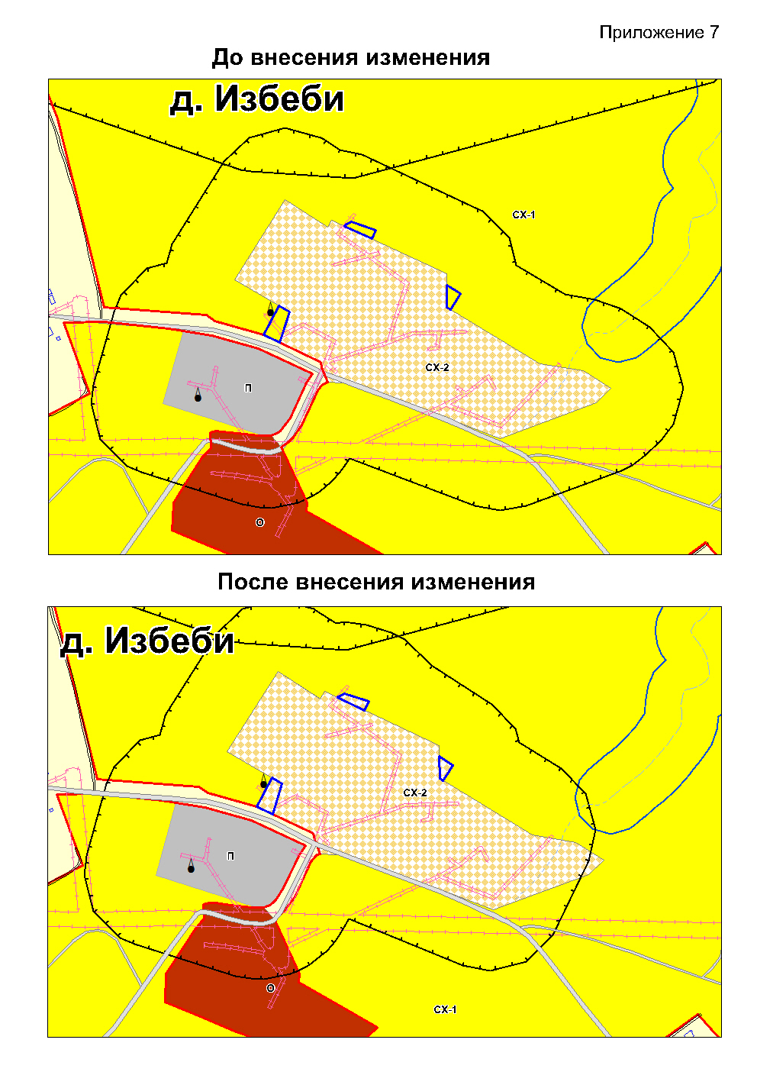

- Комиссии по подготовке проекта внесения изменений в Правила землепользования и застройки администрации Кудеснерского сельского поселения обеспечить проведение публичных слушаний в соответствии с Положением о порядке организации и проведения публичных слушаний по вопросам градостроительной деятельности на территории Кудеснерского сельского поселения, утвержденного решением Собрания депутатов Кудеснерского сельского поселения от 08 мая 2008 г. № 90, обобщить предложения жителей Кудеснерского сельского поселения по проекту внесения изменений в Правила землепользования и застройки Кудеснерского сельского поселения
- Опубликовать настоящее постановление в периодическом печатном издании Кудеснерского сельского поселения «Новости Кудеснерского поселения» и разместить на официальном сайте Кудеснерского сельского поселения в сети «Интернет»
- Настоящее постановление вступает в силу со дня официального опубликования.

Глава Кудеснерского сельского поселения
Урмарского района Чувашской Республики О.Л.Николаев

